**Báo Cáo Tuần 8 + 9**

**Hoàn thiện chương trình và kết nối database**

* **Giao diện hệ thống**

**4.1 Giao diện chức năng đăng nhập**

*Hình 4.1 Chức năng đăng nhập*

**4.2 Giao diện xem lương và TNCN của nhân viên**

*Hình 4.2 Sơ đồ xem lương và TNCN của nhân viên*

**4.3 Giao diện xem quyết toán thuế và TNCN cả năm nhiên viên**

*Hình 4.3 Sơ đồ xem quyết toán thuế và TNCN cả năm của nhân viên*

**4.4 Giao diện thử tính thuế của nhân viên**

*Hình 4.4 Sơ đồ tính thử thuế của nhân viên*

**4.5 Giao diện sửa thông tin của nhân viên**

*Hình 4.5 Sơ đồ giao diện sửa thông tin của nhân viên.*

**4.6 Giao diện quản lý nhân viên của trưởng phòng**

*Hình 4.6 Quản lý nhân viên*

## **Báo cáo lương và thuế TNCN của trưởng phòng**

*Hình 4.7 Xem lương và thuế TNCN trưởng phòng*

## **4.8 Xem quyết toán lương và thuế TNCN của trường phòng**

*Hình 4.8 Xem quyết toán lương và TNCN*

## **4.9 Giao diện quản lý phòng ban của phòng kế toán**

*Hình 4.9 Quản lý phòng ban*

## **Giao diện nhập lương hàng tháng của phòng kế toán**

*Hình 4.10 Nhập lương*

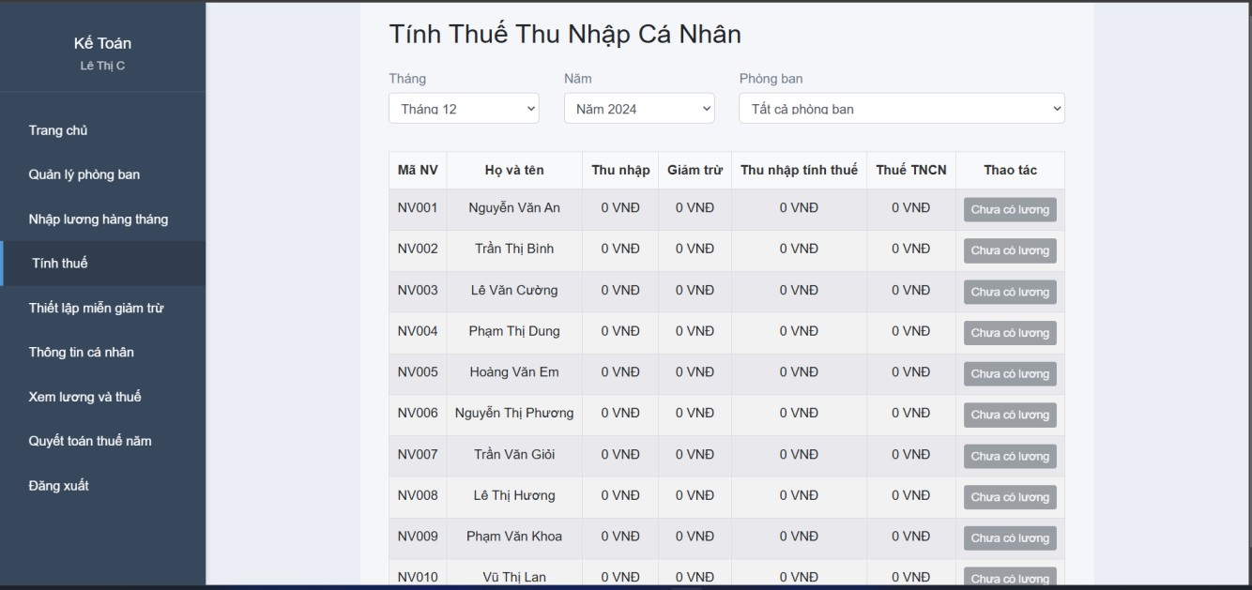**4****.11Giao diện tính thuế của phòng kế toán**

*Hình 6.11 Tính thuế*

## **A screenshot of a computer Description automatically generatedGiao diện thiết lập miễn giảm trừ của phòng kế toán**

*Hình 4.12 Thiết lập miễn giảm trừ*

## **Giao diện xem lương và thuế của phòng kế toán**

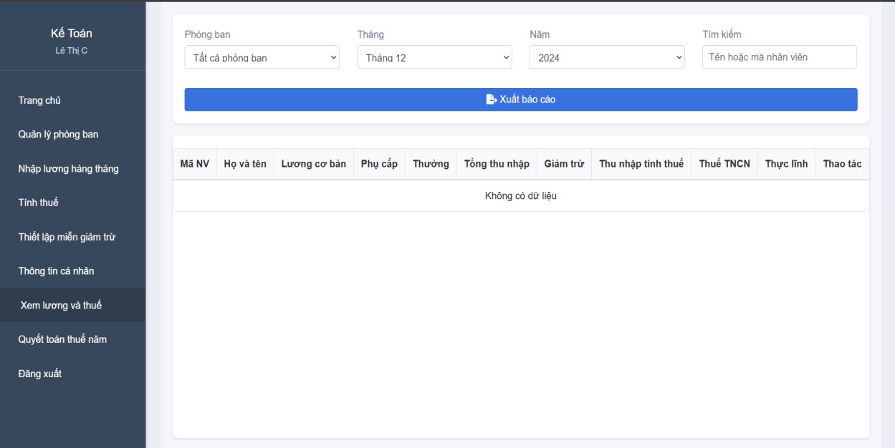

*Hình 4.13 Xem lương và thuế*

**

*Hình 4.14 Xem quyết toán cả năm*